

Presseinformation

Erster Liebherr-Raupenbagger R 936 Compact auf Korsika

⸺

Leistungsstärke und Robustheit überzeugen

Ausgezeichnete Wendigkeit bei beengten Platzverhältnissen

Lanfranchi entscheidet sich für einen zuverlässigen und komfortablen Bagger

Das Unternehmen Lanfranchi führt in der Region Porto-Vecchio auf der Insel Korsika Erdbau- und Steinschüttarbeiten sowie Arbeiten an Verkehrswegen und diversen Leitungsnetzen durch. Um auch komplexere Projekte abwickeln zu können, war das Unternehmen auf der Suche nach einem Bagger mit einem Gewicht von etwa 35 Tonnen. Vielseitig einsetzbar, unter beengten Platzverhältnissen leicht zu handhaben und für den Bediener komfortabel sollte er sein.

Korsika (Frankreich), 6. September 2021 – Die Liebherr-Niederlassung in Rognac bei Marseille bot dem Unternehmen einen Raupenbagger vom Typ R 936 Compact an. Dieser etwa 35 Tonnen schwere Bagger rundet die Liebherr-Baureihe der Kompaktbagger von 14 bis 38 Tonnen ab. Um ihn noch vielseitiger einzusetzen, sind verschiedene Arbeitsausrüstungen erhältlich. Die konstruktive Auslegung dieser Maschine ermöglicht ein sicheres Arbeiten, selbst unter beengten Verhältnissen.

Der Kompaktbagger – leistungsstark und wendig

Lanfranchi hat sich für den R 936 Compact entschieden, um seinen Maschinenpark zu erweitern. Ein Liebherr-Raupenbagger vom Typ R 914 Compact zählte bereits zum Fuhrpark. Mit der Zuverlässigkeit, dem Kabinenkomfort und den schnellen Service des Liebherr-Kundendienstes ist er ausgesprochen zufrieden. Anspruchsvollere Aufgaben wie z.B. das Aufschütten von Uferböschungen oder das Heben schwerer Lasten können nun von der neuen Maschine übernommen werden.

Der neue 190 kW / 258 PS starke Motor mit der Abgasstufe V hat einen geringeren Kraftstoffverbrauch als die Vorgängergeneration des Kompaktbaggers R 914 mit der Abgasstufe IV. Das Planierschild sowie das Likufix-Hydraulikkupplungssystem in Kombination mit der Werkzeug-Schnellwechseleinrichtung machen den Bagger zu einem vielseitigen Arbeitswerkzeug. Die technischen Leistungen des Baggers wurden für eine noch größere Tragfähigkeit optimiert. Die kompakte Bauweise des Oberwagens ermöglicht in Kombination mit den kamerabasierten Assistenzsystemen eine hervorragende Handhabung und sorgt auch in beengten Umgebungen für gesteigerte Sicherheit.

Sanfte Bewegungsabläufe schaffen hohen Bedienerkomfort

Das Unternehmen Lanfranchi wünschte sich vor allem eine Maschine, die dem Bediener einen hohen Komfort bietet. Mathieu, der Bruder des Firmenchefs und alleiniger Fahrer des Baggers, arbeitet durchschnittlich sieben Stunden am Tag mit der Maschine. Er schätzt die Leichtgängigkeit der Bewegungen bei gleichzeitig sehr hoher Leistung und Ausbruchkraft. Der niedrige Schallpegel in der Kabine ermöglicht, den ganzen Tag ermüdungsfrei zu Arbeiten. Die neue LED-Beleuchtung rund um den Bagger vergrößert das Sichtfeld des Fahrers und erhöht damit die Sicherheit der Personen auf der Baustelle erheblich.

Über die Firmengruppe Liebherr

Die Firmengruppe Liebherr ist ein familiengeführtes Technologieunternehmen mit breit diversifiziertem Produktprogramm. Das Unternehmen zählt zu den größten Baumaschinenherstellern der Welt, bietet aber auch auf vielen anderen Gebieten hochwertige, nutzenorientierte Produkte und Dienstleistungen an. Die Firmengruppe umfasst heute über 140 Gesellschaften auf allen Kontinenten, beschäftigt rund 48.000 Mitarbeiterinnen und Mitarbeiter und erwirtschaftete in 2020 einen konsolidierten Gesamtumsatz von über 10,3 Milliarden Euro. Seit seiner Gründung im Jahr 1949 im süddeutschen Kirchdorf an der Iller verfolgt Liebherr das Ziel, seine Kunden mit anspruchsvollen Lösungen zu überzeugen und zum technologischen Fortschritt beizutragen.

Bilder

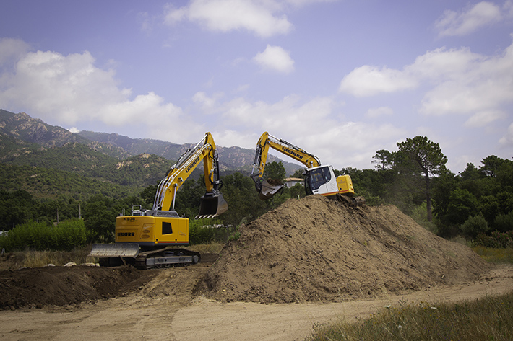  
liebherr-crawler-excavator-r-936-compact-1.jpg  
Der Bagger R 936 Compact ist eine ausgezeichnete Lösung für den Einsatz auf engen Baustellen bis hin zur LKW-Beladung.

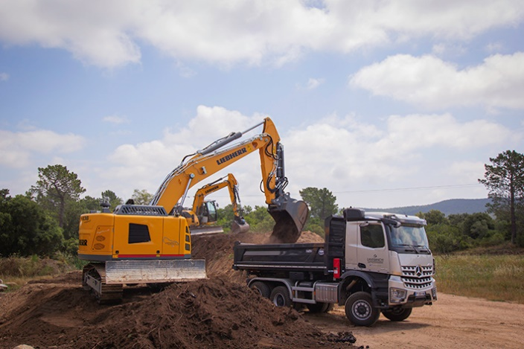  
liebherr-crawler-excavator-r-936-compact-2.jpg  
Die Modelle R 914 Compact und R 936 Compact: Der kleinste und größte Bagger in der Liebherr-Kompaktbaggerklasse.

Ansprechpartner

Alban Villaumé  
Marketing-Manager  
Telefon: +0033 89 21 36 09  
E-Mail: alban.villaume@liebherr.com

Veröffentlicht von

Liebherr-France-SAS   
Colmar / Frankreich  
[www.liebherr.com](http://www.liebherr.com)